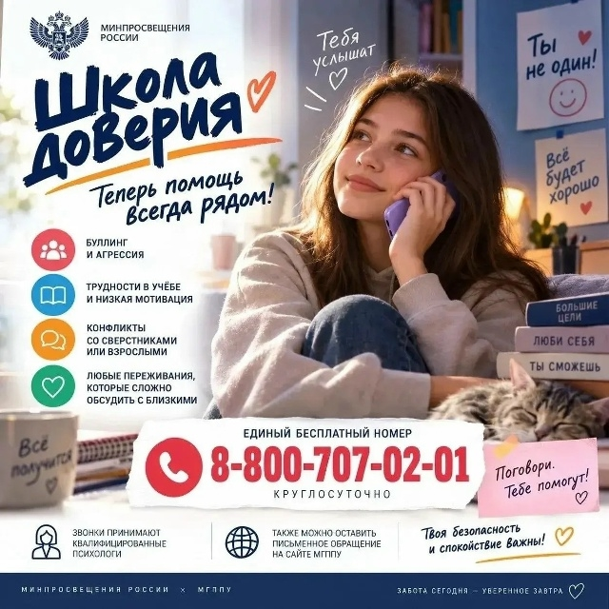
Здравствуйте, уважаемые школьники, их родители, педагоги!
Информируем вас о том, что открыта линия психологической помощи.
Консультантами линии являются сертифицированные психологи, готовые оказать помощь в круглосуточном режиме по вопросам:
- адаптации в школе
- агрессивного поведения
- переживаний по поводу успеваемости
- нежелания ходить в школу
- низкой мотивации к учебе
- конфликтов ребенка со сверстниками и взрослыми, в том числе в цифровой среде
- взаимоотношений родителей со школой
- отсутствия друзей
- неразделенной любви и многим другим.
Консультант линии совместно с Вами найдет решение возникающих проблем, подскажет, куда обратиться за помощью. При необходимости психологи линии готовы передать информацию о сложной ситуации в организации и ведомства, которые смогут оказать профильную помощь.
Для кого:
- Несовершеннолетние обучающиеся
- Педагогический персонал образовательных организаций
- Родители и законные представители детей
Где: На всей территории России
Как: БЕСПЛАТНО
ДИСТАНЦИОННО (по телефону или посредством письменного обращения).
- Позвонить на телефон с бесплатным номером 8-800-707-02-01.
Обращаем внимание: обратные звонки от специалистов Линии психологической помощи «Школа доверия» абонентам не осуществляются.
Все консультации проводятся исключительно по инициативе обратившегося.
- Отправить электронное обращение для оказания психолого-педагогической помощи по форме обратной связи https://mgppu.ru/about/hotline.

____________

